GAUTENGSE DEPARTEMENT VAN ONDERWYS

SENIORSERTIFIKAAT-EKSAMEN

TECHNIKA (MEGANIES) SG

TYD: 3 uur

PUNTE: 200

BENODIGDHEDE:
Sakrekenaar en tekeninstrumente.

INSTRUKSIES:
- Vraag 1 is verPLIGTEND.

- Beantwoord Vraag 1 enige VIER ander vrae.

- Beantwoord VRAE 1.1 tot 1.5 op die antwoordblad aan die binnekant van die omslag van u antwoordboek.
- Inligtingsbladsye word voorsien (bladsye 8-11)
VRAAG 1
VERPLIGTEND

Kies die korrekte antwoord by elkeen van die volgende en trek ’n kruisie (X) oor die toepaslike letter langs die betrokke vraagnommer (1.1 tot 1.5) op die antwoordblad aan die binnekant van u antwoordboek.

  - Watter van die volgende is ’n vektorhoeveelheid?
 | A. | Energie | B. | Momentum
 | C. | Massa | D. | Tyd
 | E. | Afstand

1.2 Die verplasing gedeel deur die tydinterval word _________ genoem.
 | A. | Spoed | B. | Gemiddelde spoed
 | C. | Gemiddelde snelheid | D. | Oombliklike snelheid
 | E. | Versnelling

1.3 Die drywing of tempo waarteen ’n masjien arbeid verrig indien dit 60 000 J arbeid per minuut verrig, is
 | A. | 1 000 W. | B. | 36 000 000 W.
 | C. | 60 000 W. | D. | 6 W.
 | E. | 6 000 W.

1.4 Twee kragte van onderskeidelik 3 N en 5 N werk in op dieselfde punt. Die grootte van hulle resultate is 2 N as die kragte se werkrigting ’n hoek vorm van
 | A. | 0º. | B. | 45º.
 | C. | 90º. | D. | 180º.
 | E. | 360º.

- Volgens Boyle se Wet vir ’n massa gas by konstante temperatuur,is:  - die druk konstant.  - die volume vergroot.  - die druk direk eweredig aan die volume.  - die druk omgekeerd eweredig aan die volume.  - die volume omgekeerd eweredig aan die druk.  5x2= | (10)

Beantwoord die volgende vrae volledig.  - Noem DRIE voordele en DRIE nadele van V-bande bo plat bande.  - Wanneer die lem van ’n metaalsaag styf vasgemaak word, verkeer die lem onder spanning. Noem die soort spanning.  1.8 Onderskei tussen spoed en snelheid.  1.9 Omskryf die term resultant.  - Teken die simbool wat gebruik word om elk van die volgende komponente in ’n elektriese stroombaan aan te dui:  - ’n Transistor  - ’n Gelykrigterdiode | (6)  (1)  (2)  (4)  (3)  (3)

- Definieer ’n radiaal.  - Definieer draaimoment.  - Noem DRIE fasiliteite wat noodsaaklik is om deeglike higiëne vir fabriekspersoneel te verseker. | (4)  (4)  (3)  [40]

VRAAG 2  - Nege en negentig (99) tande moet op ’n reguittandrat gefrees word. Die verdeelkopverhouding is 40:1.  - Bereken die indeksering wat nodig is. (Kies 100 indelings.)  - Bereken die wisselratte wat nodig is.  - Bepaal die draairigting van die indeksplaat. | (3)  (5)  (1)

- Noem VIER aspekte ten opsigte van veilige werkstoestande vir werknemers, wat by die ontwerp van ’n fabrieksgebou belangrik is.  - Waarom is goeie bedryfshuishouding in ’n fabriek belangrik?  - Wat is ’n werknemer se verantwoordelikheid ten opsigte van bedryfsiektes?  2.5 Die misbruik van alkohol en dwelmmiddels is ’n maatskaplike euwel van ons tyd. Noem VYF nadelige gevolge wat sodanige misbruik vir ’n individu, met betrekking tot sy of haar werksituasie en/of huisgesin, inhou.  - Beskryf kortliks hoe’n tweegang- vierkantige skroefdraad met ’n steek  van 5 mm op ’n draaibank gesny word deur van die saamgestelde sleemetode gebruik te maak.  - Noem DRIE redes waarom oppervlakte-ruheid ontstaan wanneer onderdele gemasjineer word.  - ’n Oppervlakte van ’n masjienonderdeel moet deur fynslyping afgewerk word. Die afwerking is tussen 0,05 en 0,10 m. Skets die simbool wat hierdie afwerking op ŉ werktekening sal aandui. | (4)  (4)  (4)  (4)  (9)  (3)  (3)  [40]

VRAAG 3  - 3.1.1 Skets ’n volledige ysterkoolstofewewigsdiagram vir staalsoorte. Die temperatuur moet van 0ºC tot 1000ºC, en die koolstofinhoud van 0% tot 1,4% aangedui word.  - Bepaal, met behulp van die bogenoemde diagram, wat die struktuur van staal met ’n koolstofinhoud van 0,4% teen 800ºC sal wees.  - Noem DRIE soorte ruimte-tralie rangskikkings met betrekking tot metale en verstrek die atoomgetal van elke rangskikking.  - Verskaf TWEE voorbeelde van elk van die volgende tipes toetse:  - Masjineerbaarheidstoetse  - Vernietigende toetse  - Nie-vernietigende toetse  3.4 Verstrek VIER faktore wat gedurende die boogsweisproses ’n rol in die struktuurverandering van staal speel. | (13)  (2)  (12)  (3)  (3)  (3)  (4)  [40]
VRAAG 4  50N  45N  30N  45º  75º  100N  - Bepaal grafies die grootte van die resulterende krag van die stelsel van samevlakkige kragte wat in die onderstaande figuur aangedui word.  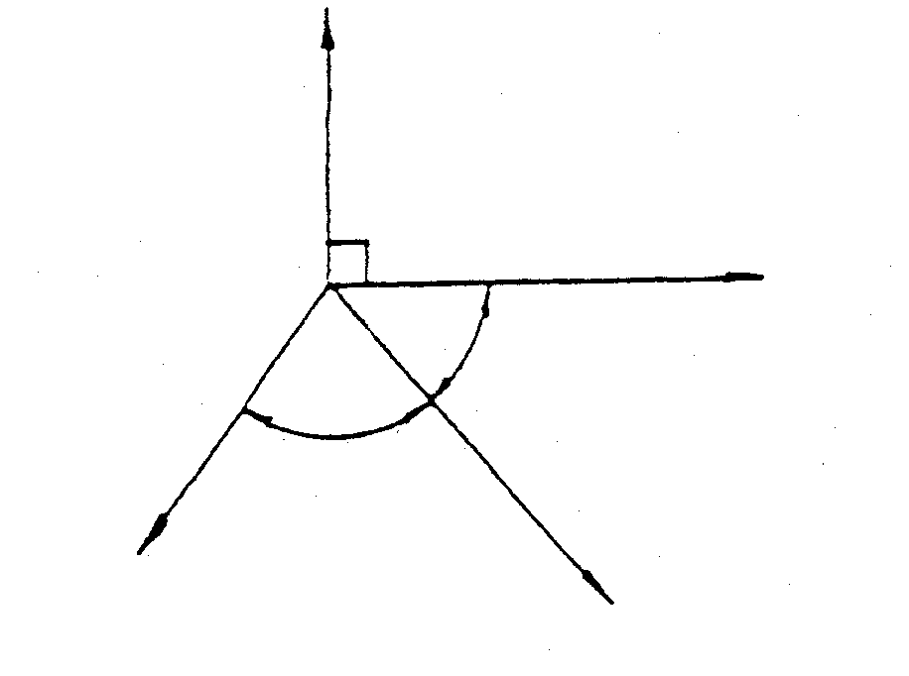  Figuur 1 | (8)

  - ’n Voorwerp met ’n massa van 5 000 kg rus op ’n horisontale vlak. Die wrywingskoëffisiënt tussen die vlakke is 0,35. Bereken die trekkrag (F) wat benodig word om die voorwerp te trek indien die trekkrag ’n hoek van 20º met die horisontale vlak vorm.

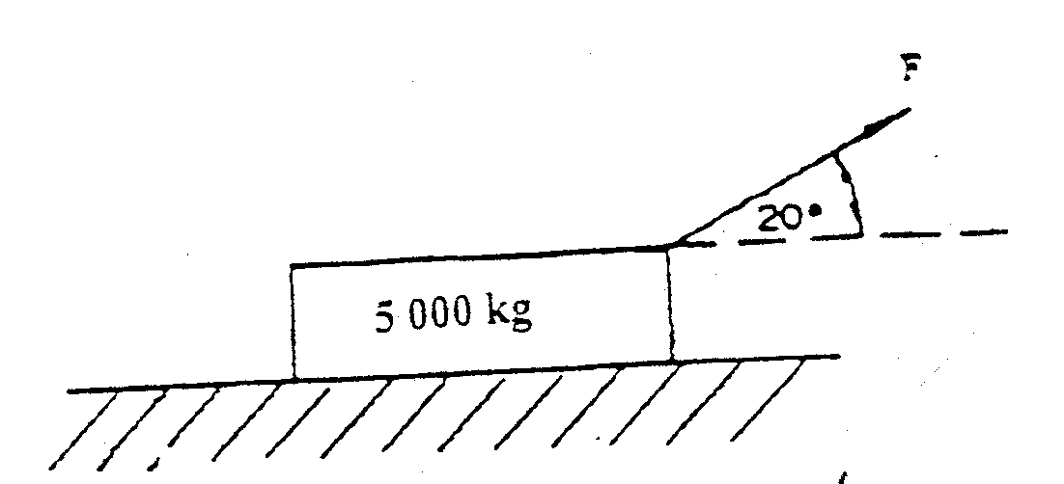 | (12)

figuur 2

- Teken ’n netjiese, benoemde skets van ’n tipiese spanning/vervormingsdiagram wat verkry word wanneer sagte staal aan ’n vernietigende trektoets  onderwerp word.  - Bereken die ingeslote hoek van ’n M50 V-skroefdraad met ’n steek van 6 mm. Die afstand oor die groot en klein meetdrade toon ’n totale verskil van 3,56 mm.  Gegee: Maksimum diameter van meetdrade = 0,76 P.  Minimum diameter van meetdrade = 0,54 P. | (7)  (6)
- Maak van die tabel van primêre passings gebruik, en verstrek die volgende:  - Die grense van grootte vir ’n 34 H7 – n6-gat-askombinasie  - Die soort passing  VRAAG 5  - Die breekspanning vir ’n sekere staal waarvan boute vervaardig word, word gegee as 500 MPa. Bereken die  - belasting in Newton wat benodig word om ’n M6-bout by die  wortel-diameter van die skroefdraad te breek indien die  worteldiameter van die skroefdraad 4,55 mm is.  - veilige werkspanning vir die bout indien ’n veiligheidsfaktor van 7 gebruik word.  - ’n Enjin met ’n massa van 540 kg word deur middel van ’n hyskraan van die grond opgelig tot ’n hoogte van 1,2 meter. Bereken  - die krag wat nodig is om die enjin sonder versnelling op te lig.  - die arbeid wat verrig word om die enjin tot ’n hoogte van 1,2 meter op te lig. | (6)  (1)  [40]  (6)  (3)  (4)  (4)
- Maak ’n netjiese, benoemde deursneeskets van ’n droë, heliese veerenkelplaatkoppelaar. Toon die volgende komponente duidelik aan:  - Vliegwiel  - Drukplaat  - Drukvere (heliese vere)  - Koppelaarplaat  - Ontkoppelingshefbome  - Ingangsas  - Leweringsas  - Druklaer  5.3.9 Leilaer  - Watter tipe kruiskoppeling word by ’n motorvoertuig met voorwielaandrywing gebruik? Verduidelik waarom. | (20)  (3)  [40]
VRAAG 6  MASJIEN  ELEKTRIESE  MOTOR  6.1 ’n Elektriese motor draai met ’n spoed van 1 000 rpm. Dit dryf ’n katrolwiel met ’n diameter van 1 200 mm op die masjienspil deur middel van ’n dryfband aan met ’n spoed van 200 omwentelinge per minuut (rpm).  Wat is die grootte van die katrolwiel wat op die motor se spil gemonteer is?  Let wel: Hierdie soort aandrywing staan bekend as ’n eenvoudige aandrywing.  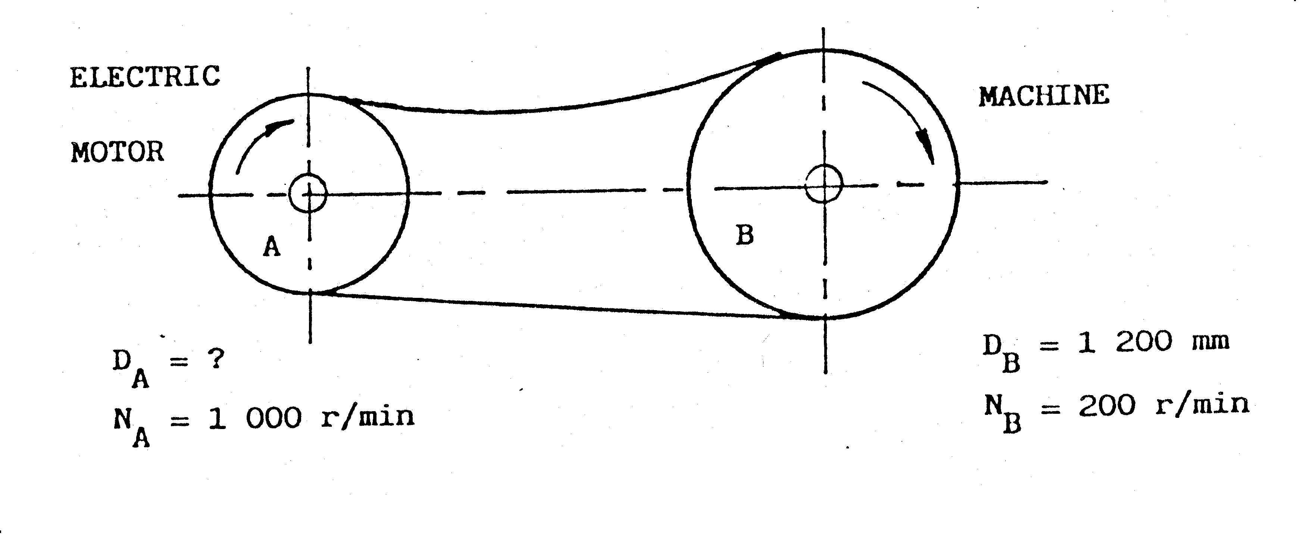  Figuur 3  - ’n Dryfrat met 50 tande skakel in op ’n tussenrat met 70 tande wat teen  210 r/min draai. Die tussenrat skakel weer in op ’n gedrewe rat wat teen  100 r/min draai. Bereken:  - die rotasiefrekwensie van die dryfrat.  - die getal tande op die gedrewe rat.  - die snelheidsverhouding van die ratstelsel. | (6)  (4)  (7)  (8)

6.3 ’n Hysmasjien, met ’n dromdiameter van 550 mm en ’n rotasiefrekwensie van  50r/min, hys ’n las van 5 kN met behulp van ’n tou op. Bereken die  - draaimoment wat nodig is.  - spoed van die tou in m.s ^{–1}.  - arbeid wat per minuut verrig word.  - drywing wat nodig is om die las te lig.  - rendement van die hysmasjien indien dit deur ’n 15 kW elektriese motor aangedryf word. | (3)  (3)  (3)  (4)  (2)  [40]

VRAAG 7  - Die volgende gegewens het betrekking op ’n viersilinder-vierslagbinnebrandenjin:  Gemiddelde effektiewe druk op suier = 1 200 kPa  Slaglengte = 70 mm  Boor (silinderdiameter) = 70 mm  Revolusies per sekonde = 52  Effektiewe remarmlengte = 900 mm  Skaallesing = 9,4 kg  Bereken die  - aangeduide drywing in kW.  - remdrywing in kW.  - meganiese rendement as ’n persentasie.  7.2 Noem AGT komponente wat in ’n hidrouliese stelsel gebruik word. | (9)  (7)  (4)  (8)  [40]

- Bereken die wydte, dikte en lengte van ’n parallelspy wat ’n katrol aan ’n  100 mm diameter-as bevestig.  7.4 Verstrek TWEE eienskappe en TWEE gebruike van elk van die volgende  koolstofverbindings:  - Alkane  - Alkene  TOTAAL: | (4)  (4)  (4)  [40]  200

